市直属机关第四届“客融天下杯”足球赛队员照片

单位名称（盖章）： 梅州供电局

领队姓名： 赖修权 手机： 13923029871

教练姓名： 肖益平 手机： 15819001669

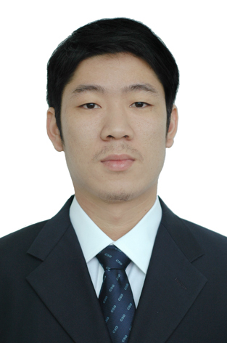  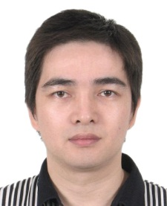 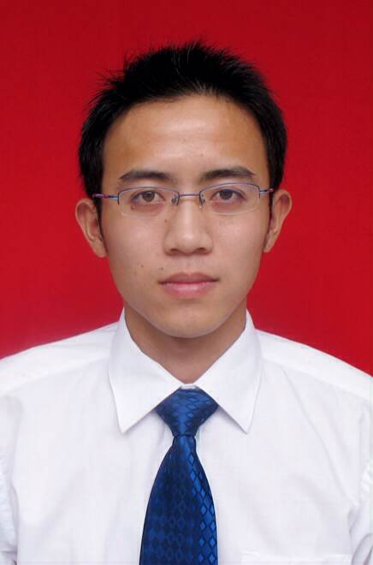

1号郭思彬 5号何南鸿 1号李佼 17号梁国雄

   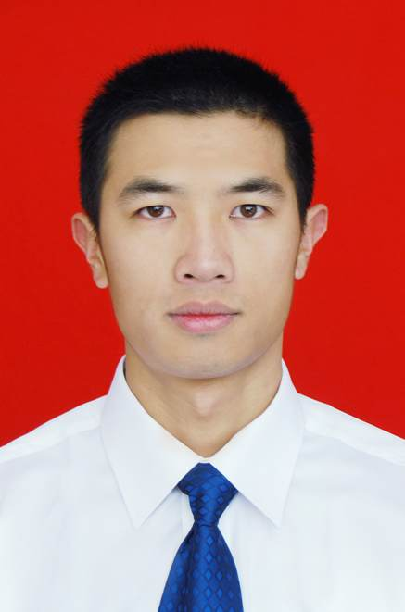

12号卢颖鹏 2号刘宇拓 12号刘展昌 19号罗富元

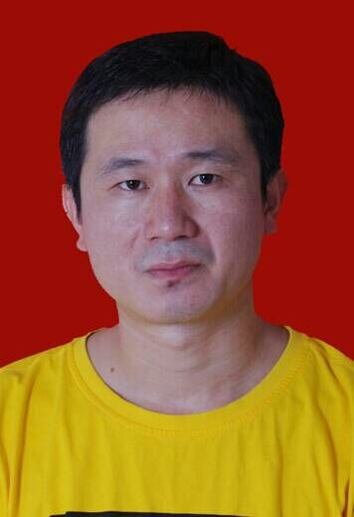 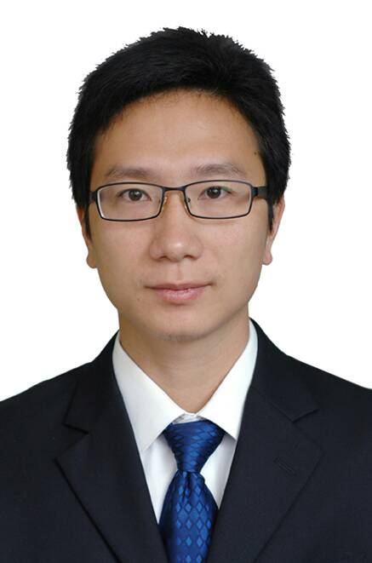 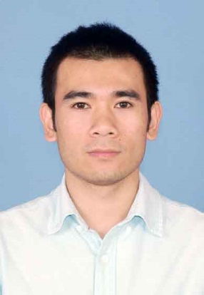 

6号潘翼宁 9号肖益平 11号姚志勇 10号张德昭

市直属机关第四届“客融天下杯”足球赛队员照片

单位名称（盖章）： 梅州供电局

领队姓名： 赖修权 手机： 13923029871

教练姓名： 肖益平 手机： 15819001669

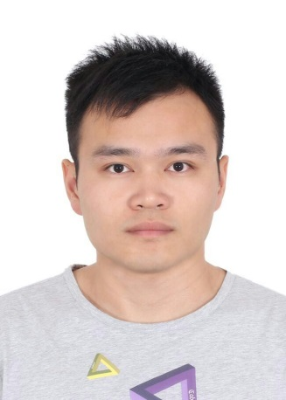 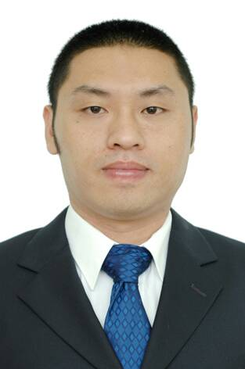 

13号张启贤 20号张润概 27号张伟渊